Муниципальное автономное общеобразовательное учреждение «Специальная коррекционная общеобразовательная школа для учащихся с ограниченными возможностями здоровья»
РАССМОТРЕНО  На заседании ШМО  Протокол № ____________  «___» __________20___г  Руководитель ШМО  _____________________ | СОГЛАСОВАНО  Зам.директора по УР, ВР  _______ Т.Н.Федотова  _______  «___» __________20___г | УТВЕРЖДАЮ  Директор МАОУ «СКОШ для учащихся с ОВЗ  _________О.В. Новикова  «___» __________20___г

Рабочая программа
по предмету «Домоводство»
(в строгом соответствии с учебным планом ОО)

11 т класс

Разработал и реализует
рабочую программу
Попова Лариса Николаевна

2023 год
Пояснительная записка
Рабочая программа по предмету «Домоводство» разработана на основе следующих нормативно-правовых документов:
- Федеральная адаптированная основная общеобразовательная программа обучающихся с умственной отсталостью (интеллектуальными нарушениями) (утверждена приказом Министерства просвещения РФ от 24.11.2022 г. № 1026)
2. Федеральный закон «Об образовании в РФ» от 29.12.2012г №273-ФЗ
3. Конвенция о правах инвалидов от 13.12.2006 г. №61/106
4. Федеральный закон от 24.11. 1995г №181-ФЗ (ред. От 24.04.22020) «О социальной защите инвалидов в Российской Федерации»
5. Санитарно-эпидемиологические правила и нормативы СанПиН 2.4.3648-20 «Санитарно-эпидемиологические требования к условиям и организации обучения и воспитания в организациях, осуществляющих образовательным деятельность по адаптированным основным общеобразовательным программам для обучающихся с ограниченными возможностями здоровья» (утв. Постановлением Главного государственного санитарного врача РФ от 10 июля 2015г №26)
6. Письмо Минобрнауки России от 02.02.2018г №ТС-459/07 «О получении общего образования лицами с умственной отсталостью (интеллектуальными нарушениями)»
7. Письмо Минобрнауки России от 20.02.2019г №ТС- 551/07 «О сопровождении образования обучающихся с ОВЗ и инвалидностью»
8. Устав МАОУ «СКОШ для учащихся с ОВЗ»
9. Локальные акты МАОУ «СКОШ для учащихся с ОВЗ»
10. Учебный план МАОУ «СКОШ для учащихся с ОВЗ» на 2023 – 2024 учебный год
Цель обучения – повышение самостоятельности обучающихся в выполнении хозяйственно-бытовой деятельности.
Основные задачи:
– формирование умений обращаться с инвентарём и электроприборами;
– освоение действий по приготовлению пищи, осуществлению покупок, уборке помещения и территории, уходу за вещами.
Принципы организации учебного процесса:
- Принципы государственной политики РФ в области образования.
- Принцип коррекционно-развивающей направленности образовательного процесса, обуславливающий развитие личности детей и расширение их «зоны ближайшего развития» с учетом особых образовательных потребностей.
- Принцип преемственности (взаимосвязь и непрерывность образования обучающихся класса на всех этапах обучения).
- Принцип целостности содержания образования, обеспечивающий наличие внутренних взаимосвязей и взаимозависимостей между отдельными предметными областями и учебными предметами, входящими в их состав.
- Принцип направленности на формирование деятельности, обеспечивающий возможность овладения обучающимися класса всеми видами доступной им предметно-практической деятельности, способами и приемами познавательной и учебной деятельности, коммуникативного общения и нормативным поведением.
- Принцип переноса усвоенных знаний и умений, навыков и отношений, сформированных в условиях учебной ситуации, в различные жизненные ситуации.
- Принцип сотрудничества с семьей.
- Принцип психолого-педагогического изучения детей.
- Принцип учета онтогенетических закономерностей формирования психических функций и закономерностей психического развития детей класса.
- Принцип учета возрастных границ (предполагает соответствие содержания образовательной программы уровню фактического и возрастного развития учеников класса).
- Принцип интегрированного подхода к отбору содержания (отбор разделов и тематического содержания программ, разработанных для определённой категории детей, которые в большей степени ориентированы на коррекцию и компенсацию имеющихся нарушений, а также отвечают особым образовательным потребностям и возможностям детей).
- Принцип дозирования осваиваемых дидактических единиц (продуманная регламентация объема изучаемого материала по всем разделам программы, учет реальных возможностей детей в его усвоении).
- Принцип соблюдения тематической взаимосвязанности учебного материала (системный подход в обучении и развитии обучающихся).
- Принцип соблюдения линейности и концентричности.
- Принцип вариативности программного материала.
- Принцип единства диагностики и коррекции.
Принцип индивидуально-дифференцированного подхода при проектировании и реализации программы.
Содержание учебного предмета «Домоводство» представлено следующими разделами: «Покупки», «Уход за вещами», «Обращение с кухонным инвентарем», «Приготовление пищи», «Уборка помещений и территории».
В учебном плане предмет представлен 5 ч в неделю, 170 ч в год
Предметные результаты
Овладение умением выполнять доступные бытовые поручения (обязанности), связанные с выполнением повседневных дел дома.

 | Тема | Урок | Количество  часов | Количество контрольных и практических работ
1 | Тема 1. Покупки. | Урок 1. Планирование покупок. | 1
 |  | Урок 2. Планирование покупок.
 |  | Урок 3. Выбор места совершения покупок. | 1
 |  | Урок 4. Выбор места совершения покупок.
 |  | Урок 5. Ориентация в расположении отделов магазина, кассы. | 1
 |  | Урок 6. Ориентация в расположении отделов магазина, кассы. |  | 1
 |  | Урок 7. Экскурсия в промтоварный магазин. |  | 1
 |  | Урок 8. Экскурсия в промтоварный магазин. |  | 1
 |  | Урок 9. Экскурсия в магазин одежды |  | 1
 |  | Урок 10. Экскурсия в магазин одежды |  | 1
 |  | Урок 11. Нахождение нужного товара в магазине |  | 1
 |  | Урок 12. Соблюдение последовательности действий при взвешивании товара | 1
 |  | Урок 13. Соблюдение последовательности действий при взвешивании товара
 |  | Урок 14. Складывание продуктов в сумку. |  | 1
 |  | Урок 15. Соблюдение последовательности действий при расчете на кассе: выкладывание товара на ленту, ожидание во время пробивания кассиром товара, оплата товара, предъявление карты скидок кассиру, получение чека и сдачи, складывание покупок в сумку. | 1
 |  | Урок 16. Соблюдение последовательности действий при расчете на кассе: выкладывание товара на ленту, ожидание во время пробивания кассиром товара, оплата товара, предъявление карты скидок кассиру, получение чека и сдачи, складывание покупок в сумку. | 1
 |  | Урок 17. Соблюдение последовательности действий при расчете на кассе: выкладывание товара на ленту, ожидание во время пробивания кассиром товара, оплата товара, предъявление карты скидок кассиру, получение чека и сдачи, складывание покупок в сумку. | 1
 |  | Урок 18. Раскладывание продуктов в места хранения. | 1
 |  | Урок 19. Раскладывание продуктов в места хранения. |  | 1
 | Тема 2. «Обращение с кухонным инвентарем» | Урок 20. Обращение с посудой. Различение предметов посуды для сервировки стола (тарелка, стакан, кружка, ложка, вилка, нож), для приготовления пищи (кастрюля, сковорода, чайник, половник, нож). | 1
 |  | Урок 21. Обращение с посудой. Различение предметов посуды для сервировки стола (тарелка, стакан, кружка, ложка, вилка, нож), для приготовления пищи (кастрюля, сковорода, чайник, половник, нож). | 1
 |  | Урок 22. Обращение с посудой. Различение предметов посуды для сервировки стола (тарелка, стакан, кружка, ложка, вилка, нож), для приготовления пищи (кастрюля, сковорода, чайник, половник, нож). | 1
 |  | Урок 23. Узнавание (различение) кухонных принадлежностей (терка, венчик, овощечистка, разделочная доска, шумовка, половник, лопаточка, пресс для чеснока, открывалка). | 1
 |  | Урок 24. Узнавание (различение) кухонных принадлежностей (терка, венчик, овощечистка, разделочная доска, шумовка, половник, лопаточка, пресс для чеснока, открывалка).
 |  | Урок 25. Узнавание (различение) кухонных принадлежностей (терка, венчик, овощечистка, разделочная доска, шумовка, половник, лопаточка, пресс для чеснока, открывалка). | 1
 |  | Урок 26. Различение чистой и грязной посуды. | 1
 |  | Урок 27. Различение чистой и грязной посуды. |  | 1
 |  | Урок 28. Очищение остатков пищи с посуды. | 1
 |  | Урок 29. Очищение остатков пищи с посуды. |  | 1
 |  | Урок 30. Замачивание посуды | 1
 |  | Урок 31. Замачивание посуды |  | 1
 |  | Урок 32. Протирание посуды губкой. | 1
 |  | Урок 33. Чистка посуды. | 1
 |  | Урок 34. Ополаскивание посуды. | 1
 |  | Урок 35. Сушка посуды | 1
 |  | Урок 36. Соблюдение последовательности действий при мытье и сушке посуды: очищение посуды от остатков пищи, замачивание посуды, намыливание посуды моющим средством, чистка посуды, ополаскивание, сушка. | 1
 |  | Урок 37. Соблюдение последовательности действий при мытье и сушке посуды: очищение посуды от остатков пищи, замачивание посуды, намыливание посуды моющим средством, чистка посуды, ополаскивание, сушка | 1
 |  | Урок 38. Соблюдение последовательности действий при мытье и сушке посуды: очищение посуды от остатков пищи, замачивание посуды, намыливание посуды моющим средством, чистка посуды, ополаскивание, сушка |  | 1
 |  | Урок 39. Обращение с бытовыми приборами. | 1
 |  | Урок 40. Обращение с бытовыми приборами. |  | 1
 |  | Урок 41. Различение бытовых приборов по назначению (блендер, миксер, тостер, электрический чайник, комбайн, холодильник). |  | 1
 |  | Урок 42. Различение бытовых приборов по назначению (блендер, миксер, тостер, электрический чайник, комбайн, холодильник). | 1
 |  | Урок 43. Различение бытовых приборов по назначению (блендер, миксер, тостер, электрический чайник, комбайн, холодильник). | 1
 |  | Урок 44. Знание правил техники безопасности при пользовании электробытовым прибором. | 1
 |  | Урок 45. Соблюдение последовательности действий при пользовании электробытовым прибором | 1
 |  | Урок 46. Соблюдение последовательности действий при пользовании электробытовым прибором |  | 1
 |  | Урок 47. Мытье бытовых приборов | 1
 |  | Урок 48. Мытье бытовых приборов |  | 1
 |  | Урок 49. Хранение посуды и бытовых приборов | 1
 |  | Урок 50. Хранение посуды и бытовых приборов | 1
 |  | Урок 51. Накрывание на стол. Выбор посуды и бытовых приборов. | 1
 |  | Урок 52. Накрывание на стол. Выбор посуды и бытовых приборов. |  | 1
 |  | Урок 53. Раскладывание столовых приборов и посуды при сервировке стола. | 1
 |  | Урок 54. Раскладывание столовых приборов и посуды при сервировке стола. |  | 1
 |  | Урок 55. Соблюдение последовательности действий при сервировке стола: накрывание стола скатертью, расставление посуды, раскладывание столовых приборов, раскладывание салфеток, расставление солонок и ваз, расставлению блюд. | 1
 |  | Урок 56. Соблюдение последовательности действий при сервировке стола: накрывание стола скатертью, расставление посуды, раскладывание столовых приборов, раскладывание салфеток, расставление солонок и ваз, расставлению блюд. |  | 1
 |  | Урок 57. Соблюдение последовательности действий при сервировке стола: накрывание стола скатертью, расставление посуды, раскладывание столовых приборов, раскладывание салфеток, расставление солонок и ваз, расставлению блюд.
 | Тема 3. Приготовление пищи | Урок 58. Виды продуктов питания. Правила хранения продуктов и готовой пищи. | 1
 |  | Урок 59. Виды продуктов питания. Правила хранения продуктов и готовой пищи. | 1
 |  | Урок 60. Подготовка к приготовлению блюда | 1
 |  | Урок 61. Знание (соблюдение) правил гигиены при приготовлении пищи. | 1
 |  | Урок 62. Выбор продуктов, необходимых для приготовления блюда. | 1
 |  | Урок 63. Выбор инвентаря, необходимого для приготовления блюда. |  | 1
 |  | Урок 64. Обработка продуктов. Мытье продуктов. | 1
 |  | Урок 65. Чистка овощей. Резание ножом. Нарезание продуктов кубиками (кольцами, полукольцами) | 1
 |  | Урок 66. Чистка овощей. Резание ножом. Нарезание продуктов кубиками (кольцами, полукольцами) |  | 1
 |  | Урок 67. Чистка овощей. Резание ножом. Нарезание продуктов кубиками (кольцами, полукольцами) | 1
 |  | Урок 68. Натирание продуктов на терке | 1
 |  | Урок 69. Натирание продуктов на терке |  | 1
 |  | Урок 70. Натирание продуктов на терке |  | 1
 |  | Урок 71. Раскатывание теста. | 1
 |  | Урок 72. Раскатывание теста. |  | 1
 |  | Урок 73. Перемешивание продуктов ложкой (венчиком, миксером, блендером) | 1
 |  | Урок 74. Перемешивание продуктов ложкой (венчиком, миксером, блендером) | 1
 |  | Урок 75. Перемешивание продуктов ложкой (венчиком, миксером, блендером) |  | 1
 |  | Урок 76. Соблюдение последовательности действий при варке продукта: включение электрической плиты, набирание воды, закладывание продукта в воду, постановка кастрюли на конфорку, установка таймера на определенное время, выключение электрической плиты, вынимание продукта | 1
 |  | Урок 77. Соблюдение последовательности действий при варке продукта: включение электрической плиты, набирание воды, закладывание продукта в воду, постановка кастрюли на конфорку, установка таймера на определенное время, выключение электрической плиты, вынимание продукта | 1
 |  | Урок 78. Соблюдение последовательности действий при варке продукта: включение электрической плиты, набирание воды, закладывание продукта в воду, постановка кастрюли на конфорку, установка таймера на определенное время, выключение электрической плиты, вынимание продукта | 1
 |  | Урок 79. Соблюдение последовательности действий при жарке продукта: включение электрической плиты, наливание масла, выкладывание продукта на сковороду, постановка сковороды на конфорку, установка таймера на определённое время, перемешивание или переворачивание продукта, выключение электрической плиты, снимание продукта. | 1
 |  | Урок 80. Соблюдение последовательности действий при жарке продукта: включение электрической плиты, наливание масла, выкладывание продукта на сковороду, постановка сковороды на конфорку, установка таймера на определённое время, перемешивание или переворачивание продукта, выключение электрической плиты, снимание продукта. | 1
 |  | Урок 81. Соблюдение последовательности действий при жарке продукта: включение электрической плиты, наливание масла, выкладывание продукта на сковороду, постановка сковороды на конфорку, установка таймера на определённое время, перемешивание или переворачивание продукта, выключение электрической плиты, снимание продукта. | 1
 |  | Урок 82. Соблюдение последовательности действий при выпекании полуфабриката: включение электрической духовки, смазывание противня, выкладывание полуфабриката на противень, постановка противня в духовку, установка таймера на определенное время, вынимание противня из духовки, снимание выпечки, выключение электрической духовки. | 1
 |  | Урок 83. Соблюдение последовательности действий при выпекании полуфабриката: включение электрической духовки, смазывание противня, выкладывание полуфабриката на противень, постановка противня в духовку, установка таймера на определенное время, вынимание противня из духовки, снимание выпечки, выключение электрической духовки. | 1
 |  | Урок 84. Соблюдение последовательности действий при выпекании полуфабриката: включение электрической духовки, смазывание противня, выкладывание полуфабриката на противень, постановка противня в духовку, установка таймера на определенное время, вынимание противня из духовки, снимание выпечки, выключение электрической духовки. | 1
 |  | Урок 85. Поддержание чистоты рабочего места в процессе приготовления пищи. | 1
 |  | Урок 86. Соблюдение последовательности действий при варке яйца: выбор продуктов (яйца), выбор кухонного инвентаря (кастрюля, шумовка, тарелка), мытье яиц, закладывание яиц в кастрюлю, наливание воды в кастрюлю, включение плиты, постановка кастрюли на конфорку, установка времени варки на таймере, выключение плиты, вынимание яиц. | 1
 |  | Урок 87. Соблюдение последовательности действий при варке яйца: выбор продуктов (яйца), выбор кухонного инвентаря (кастрюля, шумовка, тарелка), мытье яиц, закладывание яиц в кастрюлю, наливание воды в кастрюлю, включение плиты, постановка кастрюли на конфорку, установка времени варки на таймере, выключение плиты, вынимание яиц. | 1
 |  | Урок 88. Соблюдение последовательности действий при варке яйца: выбор продуктов (яйца), выбор кухонного инвентаря (кастрюля, шумовка, тарелка), мытье яиц, закладывание яиц в кастрюлю, наливание воды в кастрюлю, включение плиты, постановка кастрюли на конфорку, установка времени варки на таймере, выключение плиты, вынимание яиц. | 1
 |  | Урок 89. Соблюдение последовательности действий при приготовлении бутерброда: выбор продуктов (хлеб, колбаса, помидор, масло), выбор кухонного инвентаря (тарелка, доска, нож), нарезание хлеба, нарезание колбасы, нарезание помидора, намазывание хлеба маслом, сборка бутерброда (хлеб с маслом, колбаса, помидор). | 1
 |  | Урок 90. Соблюдение последовательности действий при приготовлении бутерброда: выбор продуктов (хлеб, колбаса, помидор, масло), выбор кухонного инвентаря (тарелка, доска, нож), нарезание хлеба, нарезание колбасы, нарезание помидора, намазывание хлеба маслом, сборка бутерброда (хлеб с маслом, колбаса, помидор). | 1
 |  | Урок 91. Соблюдение последовательности действий при приготовлении бутерброда: выбор продуктов (хлеб, колбаса, помидор, масло), выбор кухонного инвентаря (тарелка, доска, нож), нарезание хлеба, нарезание колбасы, нарезание помидора, намазывание хлеба маслом, сборка бутерброда (хлеб с маслом, колбаса, помидор). | 1
 |  | Урок 92. Соблюдение последовательности действий при приготовлении бутерброда: выбор продуктов (хлеб, колбаса, помидор, масло), выбор кухонного инвентаря (тарелка, доска, нож), нарезание хлеба, нарезание колбасы, нарезание помидора, намазывание хлеба маслом, сборка бутерброда (хлеб с маслом, колбаса, помидор). | 1
 |  | Урок 93. Соблюдение последовательности действий при приготовлении бутерброда: выбор продуктов (хлеб, колбаса, помидор, масло), выбор кухонного инвентаря (тарелка, доска, нож), нарезание хлеба, нарезание колбасы, нарезание помидора, намазывание хлеба маслом, сборка бутерброда (хлеб с маслом, колбаса, помидор). |  | 1
 |  | Урок 94. Соблюдение последовательности действий при приготовлении салата: выбор продуктов (вареный картофель, морковь, кукуруза, соленый огурец, лук, масло растительное, соль, зелень), выбор кухонного инвентаря (салатница, ложка, нож, доска, открывалка, тарелки), очистка вареных овощей, открывание банок (кукуруза, огурцы), нарезка овощей кубиками, нарезка зелени, добавление соли, растительного масла, перемешивание продуктов. |  | 1
 |  | Урок 95. Соблюдение последовательности действий при приготовлении салата: выбор продуктов (вареный картофель, морковь, кукуруза, соленый огурец, лук, масло растительное, соль, зелень), выбор кухонного инвентаря (салатница, ложка, нож, доска, открывалка, тарелки), очистка вареных овощей, открывание банок (кукуруза, огурцы), нарезка овощей кубиками, нарезка зелени, добавление соли, растительного масла, перемешивание продуктов. | 1
 |  | Урок 96. Соблюдение последовательности действий при приготовлении салата: выбор продуктов (вареный картофель, морковь, кукуруза, соленый огурец, лук, масло растительное, соль, зелень), выбор кухонного инвентаря (салатница, ложка, нож, доска, открывалка, тарелки), очистка вареных овощей, открывание банок (кукуруза, огурцы), нарезка овощей кубиками, нарезка зелени, добавление соли, растительного масла, перемешивание продуктов. | 1
 |  | Урок 97. Соблюдение последовательности действий при приготовлении салата: выбор продуктов (вареный картофель, морковь, кукуруза, соленый огурец, лук, масло растительное, соль, зелень), выбор кухонного инвентаря (салатница, ложка, нож, доска, открывалка, тарелки), очистка вареных овощей, открывание банок (кукуруза, огурцы), нарезка овощей кубиками, нарезка зелени, добавление соли, растительного масла, перемешивание продуктов. | 1
 |  | Урок 98. Соблюдение последовательности действий при приготовлении салата: выбор продуктов (вареный картофель, морковь, кукуруза, соленый огурец, лук, масло растительное, соль, зелень), выбор кухонного инвентаря (салатница, ложка, нож, доска, открывалка, тарелки), очистка вареных овощей, открывание банок (кукуруза, огурцы), нарезка овощей кубиками, нарезка зелени, добавление соли, растительного масла, перемешивание продуктов. | 1
 |  | Урок 99. Соблюдение последовательности действий при приготовлении котлет: выбор продуктов (полуфабрикат, масло растительное), выбор кухонного инвентаря (сковорода, лопатка, тарелки), наливание масла в сковороду, выкладывание котлет на сковороду, включение плиты, постановка сковороды на конфорку, переворачивание котлет, выключение электрической плиты, снимание котлет. | 1
 |  | Урок 100. Соблюдение последовательности действий при приготовлении котлет: выбор продуктов (полуфабрикат, масло растительное), выбор кухонного инвентаря (сковорода, лопатка, тарелки), наливание масла в сковороду, выкладывание котлет на сковороду, включение плиты, постановка сковороды на конфорку, переворачивание котлет, выключение электрической плиты, снимание котлет. | 1
 |  | Урок 101. Соблюдение последовательности действий при приготовлении котлет: выбор продуктов (полуфабрикат, масло растительное), выбор кухонного инвентаря (сковорода, лопатка, тарелки), наливание масла в сковороду, выкладывание котлет на сковороду, включение плиты, постановка сковороды на конфорку, переворачивание котлет, выключение электрической плиты, снимание котлет. | 1
 |  | Урок 102. Соблюдение последовательности действий при приготовлении котлет: выбор продуктов (полуфабрикат, масло растительное), выбор кухонного инвентаря (сковорода, лопатка, тарелки), наливание масла в сковороду, выкладывание котлет на сковороду, включение плиты, постановка сковороды на конфорку, переворачивание котлет, выключение электрической плиты, снимание котлет. | 1
 | Тема 4. Уход за вещами | Урок 103. Значение чистой одежды для здоровья человека. | 1
 |  | Урок 104. Виды одежды (личная, школьная, домашняя). Предметы и средства по уходу за одеждой.
 |  | Урок 105. Виды одежды (личная, школьная, домашняя). Предметы и средства по уходу за одеждой.
 |  | Урок 106. Ежедневный уход за одеждой: общие правила.
 |  | Урок 107. Способы размещения одежды. Практическая работа.
 |  | Урок 108. Способы размещения одежды. Практическая работа.
 |  | Урок 109. Уборка сезонной одежды. Хранение
 |  | Урок 110. Мелкий ремонт одежды: подготовительные работы.
 |  | Урок 111. Мелкий ремонт одежды: подготовительные работы.
 |  | Урок 112. Ручная стирка. Наполнение емкости водой. Выбор моющего средства. Отмеривание необходимого количества моющего средства.
 |  | Урок 113. Ручная стирка. Наполнение емкости водой. Выбор моющего средства. Отмеривание необходимого количества моющего средства. | 1
 |  | Урок 114. Замачивание белья. | .1
 |  | Урок 115. Застирывание белья. | 1
 |  | Урок 116. Полоскание белья. | 1
 |  | Урок 117. Выжимание белья. | 1
 |  | Урок 118. Вывешивание белья на просушку. | 1
 |  | Урок 119. Соблюдение последовательности действий при ручной стирке: наполнение емкости водой, выбор моющего средства, определение количества моющего средства, замачивание белья, застирывание белья, полоскание белья, выживание белья, вывешивание белья на просушку. | 1
 |  | Урок 120. Ручная стирка изделий. Практическая работа
 |  | Урок 121. Ручная стирка изделий. Практическая работа
 |  | Урок 122. Машинная стирка. Различение составных частей стиральной машины (отделение для загрузки белья, контейнер для засыпания порошка, панель с кнопками запуска машины и регулятором температуры и продолжительности стирки). | 1
 |  | Урок 123. Машинная стирка. Различение составных частей стиральной машины (отделение для загрузки белья, контейнер для засыпания порошка, панель с кнопками запуска машины и регулятором температуры и продолжительности стирки). | 1
 |  | Урок 124. Машинная стирка. Различение составных частей стиральной машины (отделение для загрузки белья, контейнер для засыпания порошка, панель с кнопками запуска машины и регулятором температуры и продолжительности стирки). | 1
 |  | Урок 125. Сортировка белья перед стиркой (например): белое и цветное белье, хлопчатобумажная и шерстяная ткань, постельное и кухонное белье. Закладывание и вынимание белья из машины. | 1
 |  | Урок 126. Сортировка белья перед стиркой (например): белое и цветное белье, хлопчатобумажная и шерстяная ткань, постельное и кухонное белье. Закладывание и вынимание белья из машины. | 1
 |  | Урок 127. Сортировка белья перед стиркой (например): белое и цветное белье, хлопчатобумажная и шерстяная ткань, постельное и кухонное белье. Закладывание и вынимание белья из машины. | 1
 |  | Урок 128. Установка программы и температурного режима. | 1
 |  | Урок 129. Установка программы и температурного режима. | 1
 |  | Урок 130. Мытье и сушка машины. | 1
 |  | Урок 131. Мытье и сушка машины. | 1
 |  | Урок 132. Соблюдение последовательности действий при машинной стирке: сортировка белья перед стиркой, закладывание белья, закрывание дверцы машины, насыпание порошка, установка программы и температурного режима, запуск машины, отключение машины, вынимание белья. | 1
 |  | Урок 133. Соблюдение последовательности действий при машинной стирке: сортировка белья перед стиркой, закладывание белья, закрывание дверцы машины, насыпание порошка, установка программы и температурного режима, запуск машины, отключение машины, вынимание белья. | 1
 |  | Урок 134. Глажение утюгом. Различение составных частей утюга (подошва утюга, шнур, регулятор температуры, клавиша пульверизатора).
 |  | Урок 135. Утюжка прямого белья (носовой платок, полотенце). Практическая работа.
 |  | Урок 136. Соблюдение последовательности действий при глажении белья: установка гладильной доски, выставление температурного режима, подключение утюга к сети, раскладывание белья на гладильной доске, смачивание белья водой, движение руки с утюгом, складывание белья.
 |  | Урок 137. Соблюдение последовательности действий при глажении белья: установка гладильной доски, выставление температурного режима, подключение утюга к сети, раскладывание белья на гладильной доске, смачивание белья водой, движение руки с утюгом, складывание белья.
 |  | Урок 138. Соблюдение последовательности действий при глажении белья: установка гладильной доски, выставление температурного режима, подключение утюга к сети, раскладывание белья на гладильной доске, смачивание белья водой, движение руки с утюгом, складывание белья.
 |  | Урок 139. Складывание белья и одежды.
 |  | Урок 140. Вывешивание одежды на «плечики».
 |  | Урок 141. Чистка одежды.
 |  | Урок 142. Повседневный уход за обувью: порядок и правила. | 1
 |  | Урок 143. Повседневный уход за обувью. Практическая работа. |  | 1
 |  | Урок 145. Назначение обуви. Выбор обуви в зависимости от ее функционального назначения. | 1
 |  | Урок 146. Назначение обуви. Выбор обуви в зависимости от ее функционального назначения. | 1
 |  | Урок 147. Способы сушки мокрой обуви | 1
 |  | Урок 148. Способы сушки мокрой обуви | 1
 |  | Урок 149. Уход за обувью из замши. Практическая работа. |  | 1
 |  | Урок 150. Значение сменной обуви в школе и дома. | 1
 |  | Урок 151. Соблюдение последовательности действий при мытье обуви: намачивание и отжимание тряпки, протирание обуви влажной тряпкой, протирание обуви сухой тряпкой. | 1
 |  | Урок 152. Соблюдение последовательности действий при мытье обуви: намачивание и отжимание тряпки, протирание обуви влажной тряпкой, протирание обуви сухой тряпкой. | 1
 |  | Урок 153. Соблюдение последовательности действий при мытье обуви: намачивание и отжимание тряпки, протирание обуви влажной тряпкой, протирание обуви сухой тряпкой. | 1
 |  | Урок 154. Просушивание обуви. | 1
 |  | Урок 155. Соблюдение последовательности действий при чистке обуви: открывание тюбика с кремом, нанесение крема на ботинок, распределение крема по всей поверхности ботинка, натирание поверхности ботинка, закрывание тюбика с кремом. | 1
 |  | Урок 156. Соблюдение последовательности действий при чистке обуви: открывание тюбика с кремом, нанесение крема на ботинок, распределение крема по всей поверхности ботинка, натирание поверхности ботинка, закрывание тюбика с кремом. | 1
 |  | Урок 157. Соблюдение последовательности действий при чистке обуви: открывание тюбика с кремом, нанесение крема на ботинок, распределение крема по всей поверхности ботинка, натирание поверхности ботинка, закрывание тюбика с кремом. | 1
 | Тема 5. Уборка помещения и территории | Урок 158. Уборка мебели. Уборка с поверхности стола остатков еды и мусора. | 1
 |  | Урок 159. Уборка мебели. Уборка с поверхности стола остатков еды и мусора. |  | 1
 |  | Урок 160. Уборка мебели. Уборка с поверхности стола остатков еды и мусора. | 1
 |  | Урок 161. Уборка мебели. Уборка с поверхности стола остатков еды и мусора. |  | 1
 |  | Урок 162. Вытирание поверхности мебели | 1
 |  | Урок 163. Соблюдение последовательности действий при мытье поверхностей мебели: наполнение таза водой, приготовление тряпок, добавление моющего средства в воду, уборка предметов с поверхности, вытирание поверхности, вытирание предметов интерьера, раскладывание предметов интерьера по местам, выливание использованной воды. | 1
 |  | Урок 164. Соблюдение последовательности действий при мытье поверхностей мебели: наполнение таза водой, приготовление тряпок, добавление моющего средства в воду, уборка предметов с поверхности, вытирание поверхности, вытирание предметов интерьера, раскладывание предметов интерьера по местам, выливание использованной воды. |  | 1
 |  | Урок 165. Соблюдение последовательности действий при мытье поверхностей мебели: наполнение таза водой, приготовление тряпок, добавление моющего средства в воду, уборка предметов с поверхности, вытирание поверхности, вытирание предметов интерьера, раскладывание предметов интерьера по местам, выливание использованной воды. |  | 1
 |  | Урок 166. Соблюдение последовательности действий при мытье поверхностей мебели: наполнение таза водой, приготовление тряпок, добавление моющего средства в воду, уборка предметов с поверхности, вытирание поверхности, вытирание предметов интерьера, раскладывание предметов интерьера по местам, выливание использованной воды. |  | 1
 |  | Урок 167. Уборка пола. Сметание мусора на полу в определенное место. |  | 1
 |  | Урок 168. Уборка пола. Заметание мусора на совок. |  | 1
 |  | Урок 169. Практическое занятие :уборка кабинета | 1
 |  | Урок 170. Итоговое занятие. |  | 1

КИМ
Промежуточная аттестация.
I вариант.
Подбери покупки по списку.
Инструкция. Найди на полке продукты, которые есть в списке и обведи их в кружок.
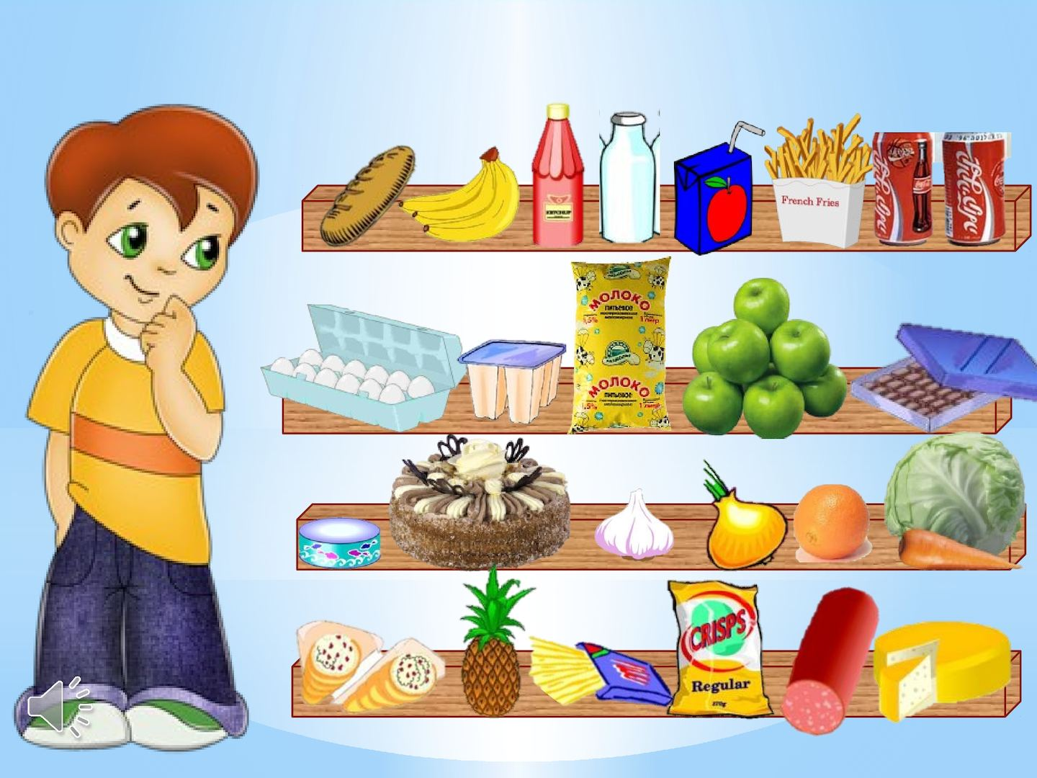
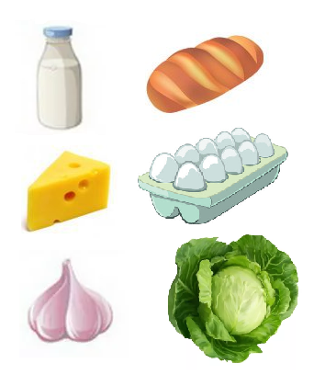

Узнавание и различение кухонного инвентаря.
Инструкция. Назови эти предметы. Для чего нужны эти предметы.
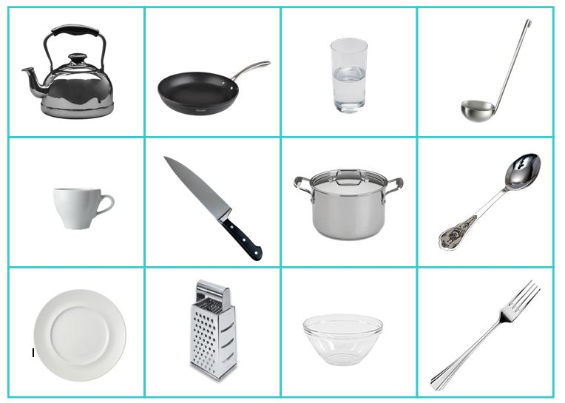

Первичная обработка овощей.
Инструкция. Выполнить первичную обработку картофеля. Соблюдая санитарно-гигиенические требования и последовательность действий.
Очищают, нарезают кольцами.

Наведи порядок.
Инструкция указана на карточке.
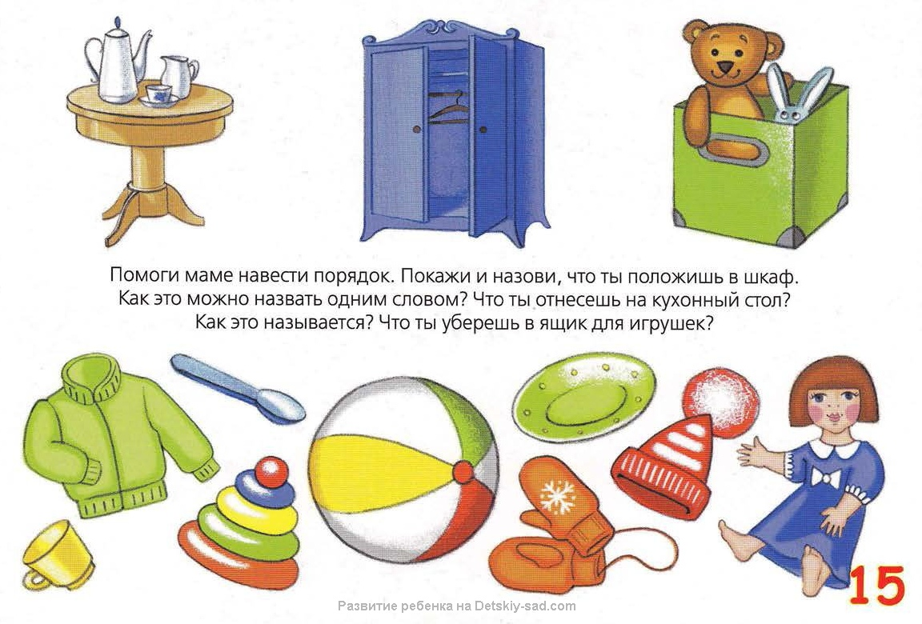

Сформированность трудовых умений.
Инструкция. Практическое задание уборка поверхности стола.
II вариант.
Подбери покупки по списку.
Инструкция. Найди продукты, которые есть в списке и положи в корзину.
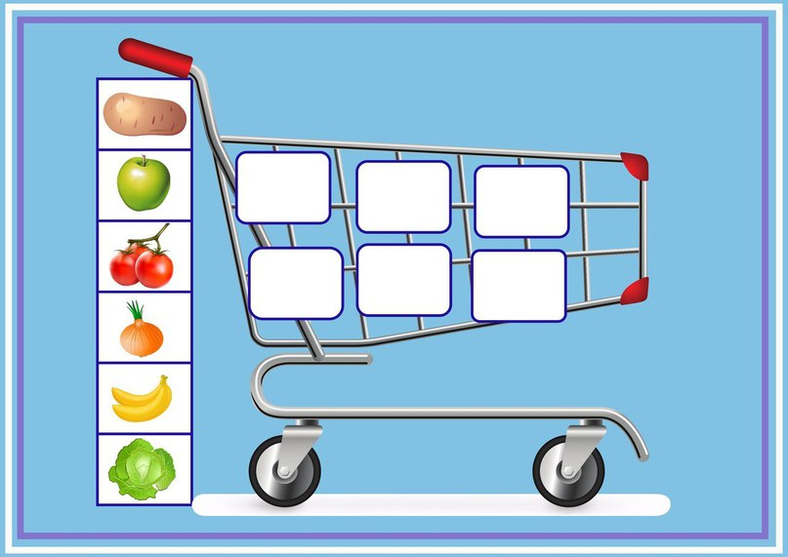
Узнавание и различение кухонного инвентаря.
Инструкция. Обведи предметы кухонного инвентаря.
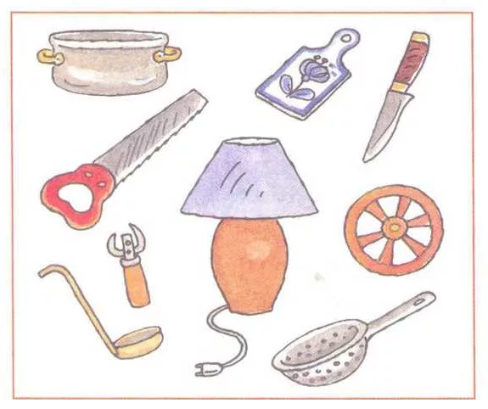

Первичная обработка овощей.
Инструкция. Выполнить первичную обработку картофеля. Соблюдая санитарно-гигиенические требования и последовательность действий.
Очищают корнеплод.

Наведи порядок.
Инструкция. Разложи предметы на свои места. Карандаши в пенал, игрушки в коробку.

Сформированность трудовых умений.
Инструкция. Практическое задание уборка поверхности стола
Итоговая аттестация.
I вариант.
Различение магазинов по видам.
Инструкция. Правильно отправь товар по магазинам.
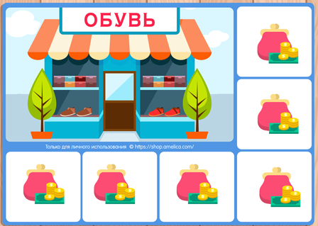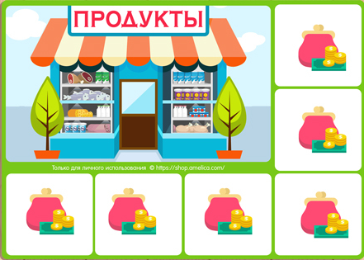

Узнавание и различение кухонного инвентаря.
Инструкция. Обведи в кружок чайную посуду.

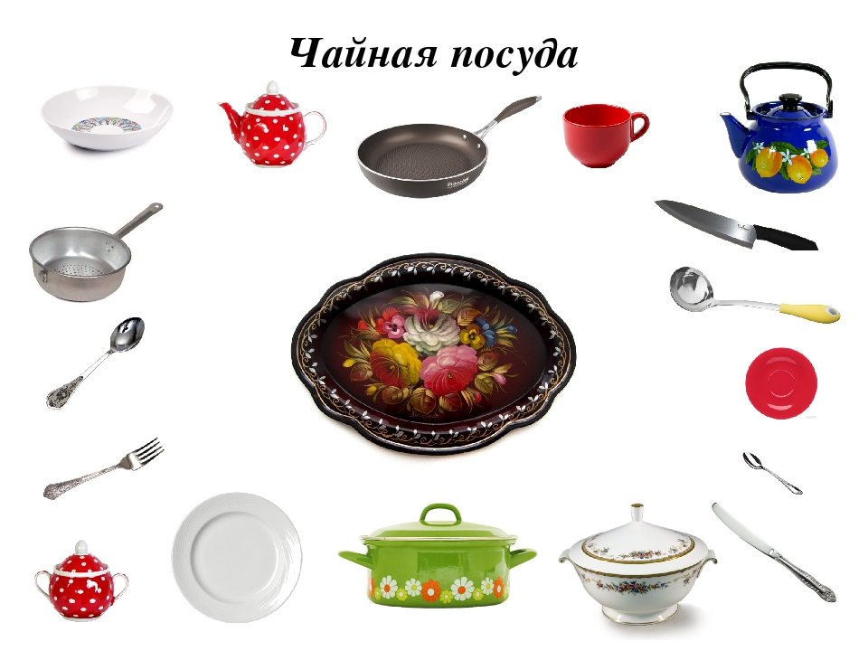
Первичная обработка овощей.
Инструкция. Выполнить первичную обработку моркови. Соблюдая санитарно-гигиенические требования и последовательность действий.
Очищают корнеплод. Натирают на терке.

Наведи порядок.
Инструкция. Покажи, как правильно хранить одежду (складывает в стопку, вывешивает на плечики).

Сформированность трудовых умений.
Инструкция. Практическое задание уборка поверхности пола.
II вариант.
Различение магазинов по видам.
Инструкция. Правильно отправь товар магазин.
Узнавание и различение кухонного инвентаря.
Инструкция. Покажи где находятся эти предметы, отметь кружочком.

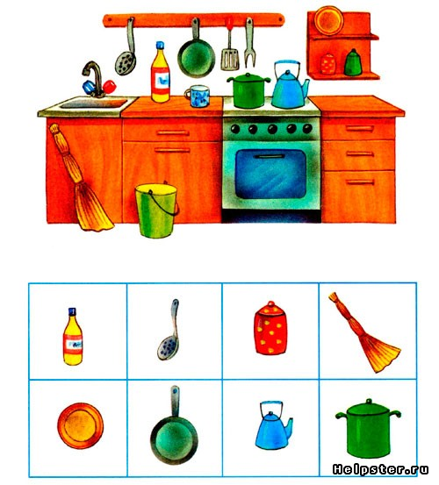
Первичная обработка овощей.
Инструкция. Выполнить первичную обработку моркови. Соблюдая санитарно-гигиенические требования и последовательность действий.
Очищают корнеплод.

Наведи порядок.
Инструкция. Покажи, как правильно хранить белье. (Складывает стопкой полотенца)

Сформированность трудовых умений.
Инструкция. Практическое задание уборка поверхности пола.
Дополнительные материалы и оборудование
Разрезать по секциям, для задания №1, при проведении промежуточной аттестации (для 1 варианта).



Разрезать по секциям, для задания №1, при проведении итоговой аттестации (для обоих вариантов).



Условия проведения (требования к специалистам)
Проверочная работа проводится индивидуально. На выполнение работы не отводится определенного времени, т.к. возможности и способности каждого учащегося субъективны и индивидуальны. Ответы педагог заносит в бланки.
Рекомендации по подготовке к работе
Инструкция учителю.
Каждая работа состоит из 5 заданий, которые выполняются без учета времени.
Вам необходимо:
1. Обеспечить каждого ученика проверочной работой, раздаточным материалом и ручкой.
2. Перед началом работы учащимся необходимо рассказать о цели проверочной работы, акцентируя внимание на особенности выполнения каждого задания.
3. Выполнять задания по порядку. Если учащемуся не удается выполнить некоторые задания, необходимо оказать ему помощь.
4. Проверить выполненные задания и оценить их в бальной системе.
5.Провести анализ усвоения учебного материала по предмету «Домоводство».

Тематическое планирование. 9 класс. Тема урока. Кол -во часов Основные видыучебной деятельности. Объекты природы - 22 часа. Что такое природоведение. Зачем нужно изучать природу. 1 Знакомство с учебником, тетрадью. Знать, что изучает природоведение. Небесные тела: планеты, звѐзды. 3 Называть предметы и явления в окружающей обстановке. Солнечная система. Солнце. Исследование космоса. Первый полѐт в космос. 3 Знать имена первых космонавтов Уметь вести наблюдения. Планета Земля. Форма Земли. Оболочки Земли. Соотношение воды и суши на Земле. 2 Уметь устанавливать причинноследственные связи. Воздух и его охрана. Состав воздуха. Значение воздуха для жизни на Земле. 3 Уметь устанавливать связи между явлениями в природе, знать свойства воздуха. Поверхность суши: равнины, холмы, овраги, горы. 2 Знать основные формы поверхности Земли. Почва (охрана почвы). Свойства почвы. 2 Знатьсвойствапочвы. Виды полезных ископаемых: нефть, уголь, газ, торф и др. Свойства, значение. Способыдобычи. 3 Уметь определять некоторые свойства полезных ископаемых. Вода. Свойства. Вода в природе: осадки, воды суши. 3 Знать основные свойства воды. Различать виды вод. Растительный мир - 13 часов. Разнообразие растительного мира. Части растения. 3 Различать живую и неживую природу. Среда обитания растений (растения леса, поля, сада, огорода, луга, водоѐмов). 2 Знатьпростейшуюклассификациюра стений. Дикорастущие и культурные растения. Деревья, кустарники, травы. 2 Различать дикорастущие и культурные растения. Деревья. Деревья лиственные. Берѐза, клѐн, тополь, дуб, липа. Яблоня, груша, вишня. 1 Уметь называть представителей растительного мира. Деревья хвойные. Ель, сосна, лиственница. 1 Уметь называть представителей растительного мира. Кустарники. Лещина, боярышник, жасмин, сирень, смородина, крыжовник, малина. 1 Знатьпростейшуюклассификациюра стений. Травы. Лекарственные растения. Алоэ, зверобой и др. Правиласбора, использование. 1 Уметь называть некоторые лекарственные растения. Береги растения. Почему нужно беречь растения. Краснаякнига. 2 Знатьпростейшуюклассификациюра стений. Животный мир-14 часов. Разнообразие животногомира. 3 Знатьпростейшуюклассификациюжи вотных. Среда обитания животных. Животные суши и водоѐмов. 2 Различать животных суши и водоѐмов. Понятие животные: насекомые, рыбы, земноводные, пресмыкающиеся, птицы, звери (млекопитающие). 2 Знатьпростейшуюклассификациюжи вотных. Насекомые. Жуки, бабочки, стрекозы. Внешний вид. Место в природе. Значение. Охрана. 2 Различатьнасекомых Рыбы. Внешний вид. Среда обитания. Место в природе. Значение. Охрана. 1 Знатьпризнакирыб. Птицы, внешний вид.жизни. Значение. Охрана. Средаобитания. Образ. 1 Уметьвестинаблюдения. Звери (млекопитающие). Внешний вид. Среда обитания. Образжизни. Значение. Охрана. 1 Знатьпростейшуюклассификациюжи вотных. Охрана животных. Заповедники. Красная книга. 2 Уметь называть представителей животного мира. Природа и человек -12 часов. Как устроен наш организм. Строение. Части тела и внутренние 3 Знать части тела и органы. органы. Как работает (функционирует) наш организм. Взаимодействиеорганов. 3 Знать, какработаюторганы. Здоровье человека. Осанка (гигиена, костно -мышечная система). 3 Знать правила сохранения здоровья человека, правила закаливания.Знать правила сохранения осанки. Гигиена органов чувств. Охрана зрения. Профилактика нарушений слуха. Правила гигиены. 2 Знатьосновныеорганычувств. Итоговая контрольнаяработа. 1 Проверка знаний и умений учащихся. Объекты природы-7 часов. Россия - Родина моя. Место России на земном шаре. Важнейшиегеографическиеобъекты. 1 Знатьназваниесвоейстраны. Население России. Городское и сельское население. НародыРоссии. 1 Знать названия некоторых народов, населяющих Россию. СтолицаМосква. ГородаРоссии. 1 Знать названия страны и столицы. Знать местоположение города на карте России. Повторение пройденных тем. 4 Работа по презентациям. Итого: 68 Материально-техническое обеспечение образовательной деятельности. 1) Дидактический материал: изображения (картинки, фото, пиктограммы) альбомы с демонстрационным материалом в соответствии с темами занятий; 2) Материалы и оборудование: объекты природы: камни, почва, семена, комнатные растения и другие образцы природного материала (в т.ч. собранного вместе с детьми в ходе экскурсий); наглядный изобразительный материал (видео, фотографии, рисунки для демонстрации обучающимся); муляжи овощей, фруктов; пиктограммы с изображениями действий, операций по уходу за растениями, животными; различные календари; изображения сезонных изменений в природе; рабочие тетради с различными объектами природы для раскрашивания, вырезания, наклеивания и другой материал; обучающие компьютерные программы, способствующие формированию у детей доступных представлений о природе; аудио - и видеоматериалы. 3) Маллер А.Р.,Цикото Г.В. «Воспитание и обучение детей с тяжѐлой интеллектуальной недостаточностью». М., «Академия», 2003 год. 4)Шипицына, Л.М. Развитие навыков общения у детей с умеренной и тяжѐлой умственной отсталостью / Л.В. Шипицина. - Санкт-Петербург. : Речь, 2004 г. -354 с. 5)Шипицина Л.М. «Необучаемый» ребѐнок в семье и обществе». Социализация детей с нарушением интеллекта. С-Петербург, «Речь», 2005 год. 6)Кислякова Ю.Н. Формирование навыков социально -бытовой ориентировки у детей с нарушениями развития. Путешествия в мир окружающих предметов.. - М. :Владос, 2004. - 48 с. 7)Т.М.Лифанова, Е.Н.Соломина: Природоведение: 5-9 класс: учебник для специальных (коррекционных) образовательных учреждений 8 вида; М.- изд. «Просвещение», 2015 г.

